|  |
| --- |
|  |

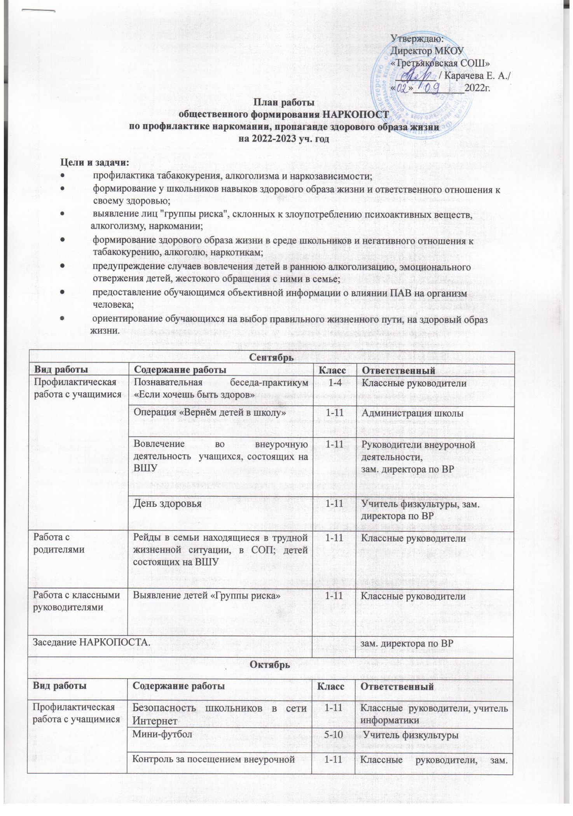

|  |  |  |  |
| --- | --- | --- | --- |
|  | Контроль за посещением внеурочной деятельности учащимися , находящимися на ВШУ. | 1-11 | Классные руководители, зам. директора по ВР |
| Работа с родителями | Родительское собрание «Профилактика употребления ПАВ среди подростков» | 7-9 | Классные руководители |
| Работа с классными руководителями | Изучение интересов, склонностей и способностей учащихся, находящихся в СОП, вовлечение их во внеурочную и общественную деятельность |  | Классные руководители,  зам. директора по ВР |
| **Ноябрь** | | | |
| **Вид работы** | **Содержание работы** | **Класс** | **Ответственный** |
| Профилактическая работа с учащимися | Классный час «Вредные привычки» | 5-11 | Классные руководители |
| Антинаркотическая акция «Спорт вместо наркотиков». Пионербол, волейбол, баскетбол. | 5-11 | Классные руководители, учитель физкультуры |
| Антинаркотическая акция «Спорт вместо наркотиков». Веселые старты | 1-4 | Классные руководители, учитель физкультуры |
| Индивидуальные встречи и беседы с детьми, находящимися в СОП |  | Классные руководители,  зам. директора по ВР |
| Неделя правовых знаний | 1-11 | Учитель обществознания, классные руководители |
| Работа с классными руководителями | Диагностика познавательных интересов, потребностей склонностей подростков, находящихся в СОП (по запросу) |  | Классные руководители,  зам. директора по ВР |
| Работа с родителями | Родительское собрание «Причины совершения несовершеннолетними противоправных действий» | 10-11 | Классные руководители |
| **Декабрь** | | | |
| **Вид работы** | **Содержание работы** | **Класс** | **Ответственный** |
| Профилактическая работа с учащимися | Всемирный день борьбы со спидом. Конкурс листовок | 5-11 | Классные руководители, зам. директора по ВР |
| Акция «Наркотики. Ответственность» | 5-11 | Классные руководители, зам. директора по ВР |
| День здоровья | 1-11 | Классные руководители, зам. директора по ВР, учитель физкультуры |
| Международный день борьбы с коррупцией | 7-11 | Учитель обществознания |
| Работа с классными руководителями | Рейды в семьи находящиеся в трудной жизненной ситуации; детей состоящих на ВШУ; детей находящихся под опёкой. |  | Классные руководители, зам. директора по ВР |
| Работа с родителями | Проведение индивидуальных профилактических мероприятий с семьями социального риска |  | Зам. директора по ВР, классные руководители |
| Заседание НАРКОПОСТА | | | Зам. директора по ВР |
| **Январь** | | | |
| **Вид работы** | **Содержание работы** | **Класс** | **Ответственный** |
| Профилактическая работа с учащимися | Классный час «Гигиена и ее значение». | 1-4 | Учителя начальных классов классов |
| Киноурок о вреде курения «Скажем громко, скажем дружно, от курения только вред!» | 5 | Библиотекарь |
| Мероприятие «Мир против наркотиков. А ты?» | 8-9 | Библиотекарь |
| Профилактическая работа по предупреждению наркозависимости, токсикомании, алкоголизма и табакокурения. | 9-11 | Классные руководители, зам. директора по ВР |
| **Февраль** | | | |
| **Вид работы** | **Содержание работы** | **Класс** | **Ответственный** |
| Профилактическая работа с учащимися | Классный час «Возможные конфликты – как их избежать». | 5-11 | Кл. руководители, нарколог |
| Проведения месячника патриотического воспитания. | 1-11 | Зам. директора по ВР., классные руководители, учитель физкультуры |
| Классные часы  «Медицинские последствия употребления психоактивных веществ». | 8-10 | Кл. руководители |
| Работа с классными руководителями | Профилактика ПАВ |  | Зам. директора по ВР |
| **Март** | | | |
| **Вид работы** | **Содержание работы** | **Класс** | **Ответственный** |
| Профилактическая работа с учащимися | Классный час «Скажем наркотикам -НЕТ!». | 8-9 | Кл. руководители |
| Школьный турнир по баскетболу | 6-10 | Учитель физкультуры |
| Неделя профориентации | 8-11 | Зам. директора по ВР, классные руководители |
| Классные часы «Мир без конфликтов» | 7-11 | Классные руководители, учитель истории |
| Работа с классными руководителями | Лекция «Рекомендации по раннему выявлению вредных привычек у подростков». |  | Зам. директора по ВР |
| Работа с родителями | Родительское собрание «Опасности в Интернете» | 5-11 | Зам. директора по ВР |
| Заседание НАРКОПОСТА. | |  | Зам. директора по ВР |
| **Апрель** | | | |
| **Вид работы** | **Содержание работы** | **Класс** | **Ответственный** |
| Профилактическая работа с учащимися | Классный час «Мы за здоровый образ жизни». | 1-11 | Классные руководители |
| Классные часы по профориентации | 1-11 | Классные руководители |
| «Иван-царевич на дискотеке» ( сказка для подростков о наркомании) | 8-9 | Библиотекарь |
| Конкурс рисунков «Хорошо здоровым быть!». | 1-6 | Кл. руководители, учитель ИЗО |
| Всемирный день здоровья | 1-11 | Учитель физкультуры, зам. |
| Работа с родителями | Родительские собрания по формированию жизнестойкости | 1-11 | Классные руководители |
| Работа с классными руководителями | Рейды в семьи находящиеся в трудной жизненной ситуации; детей состоящих на ВШУ; детей находящихся под опёкой. |  | Классные руководители, зам. директора по ВР |
| **Май** | | | |
| Профилактическая работа с учащимися | Классный час «От здоровых привычек - к здоровой жизни». | 1-6 | Классные руководители |
| Классный час «Остановись и подумай…» | 7-11 | Классные руководители |
| Составление графиков занятости в летний период детей, находящихся в СОП |  | Зам. директора по ВР |
| Работа с родителями | Рейды в семьи, находящиеся в трудной жизненной ситуации; детей, состоящих на ВШУ; детей, находящихся под опекой. |  | Классные руководители, зам. директора по ВР |
| Подведение итогов работы НАРКОПОСТА. | |  | Зам. директора по ВР |
| **Июнь, июль, август** | | | |
| **Вид работы** | **Содержание работы** | **Класс** | **Ответственный** |
| Профилактическая работа с учащимися | Организация летней трудовой практики | 5-10 | Классные руководители, зам. директора по ВР , учитель биологии |
| Контроль прохождения летней практики и занятости учащихся, состоящих на ВШУ |  | Классные руководители, зам. директора по ВР |
| Работа с родителями | Рейды в семьи, находящиеся в трудной жизненной ситуации; детей, состоящих на ВШК; детей, находящихся под опёкой. |  | Классные руководители, зам. директора по ВР |